自动化测试软件使用指南
第一步，启动软件
当前示例使用：中国实验室的yixing chamber，两台Alicat MFC，测试microsensor
先运行根目录的start.exe，勾选上述三个设备对应的程序，同时勾选task_manager
然后点击start,启动勾选的软件
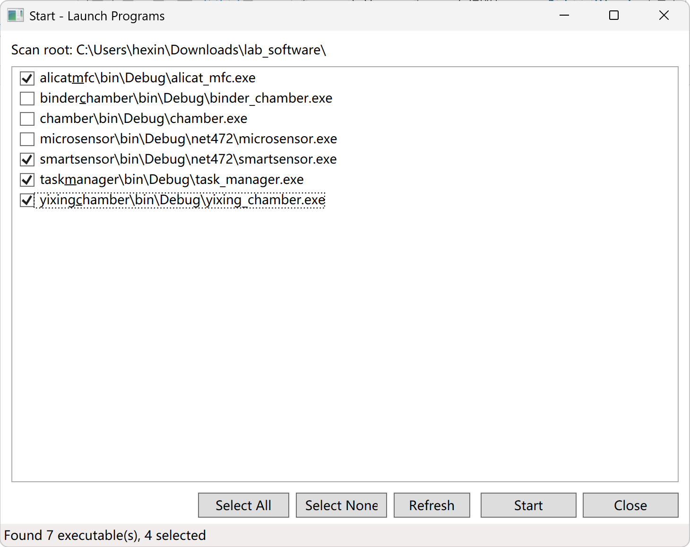
然后选择正确的串口并点击chamber和MFC的connect按钮,让软件成功连接设备。
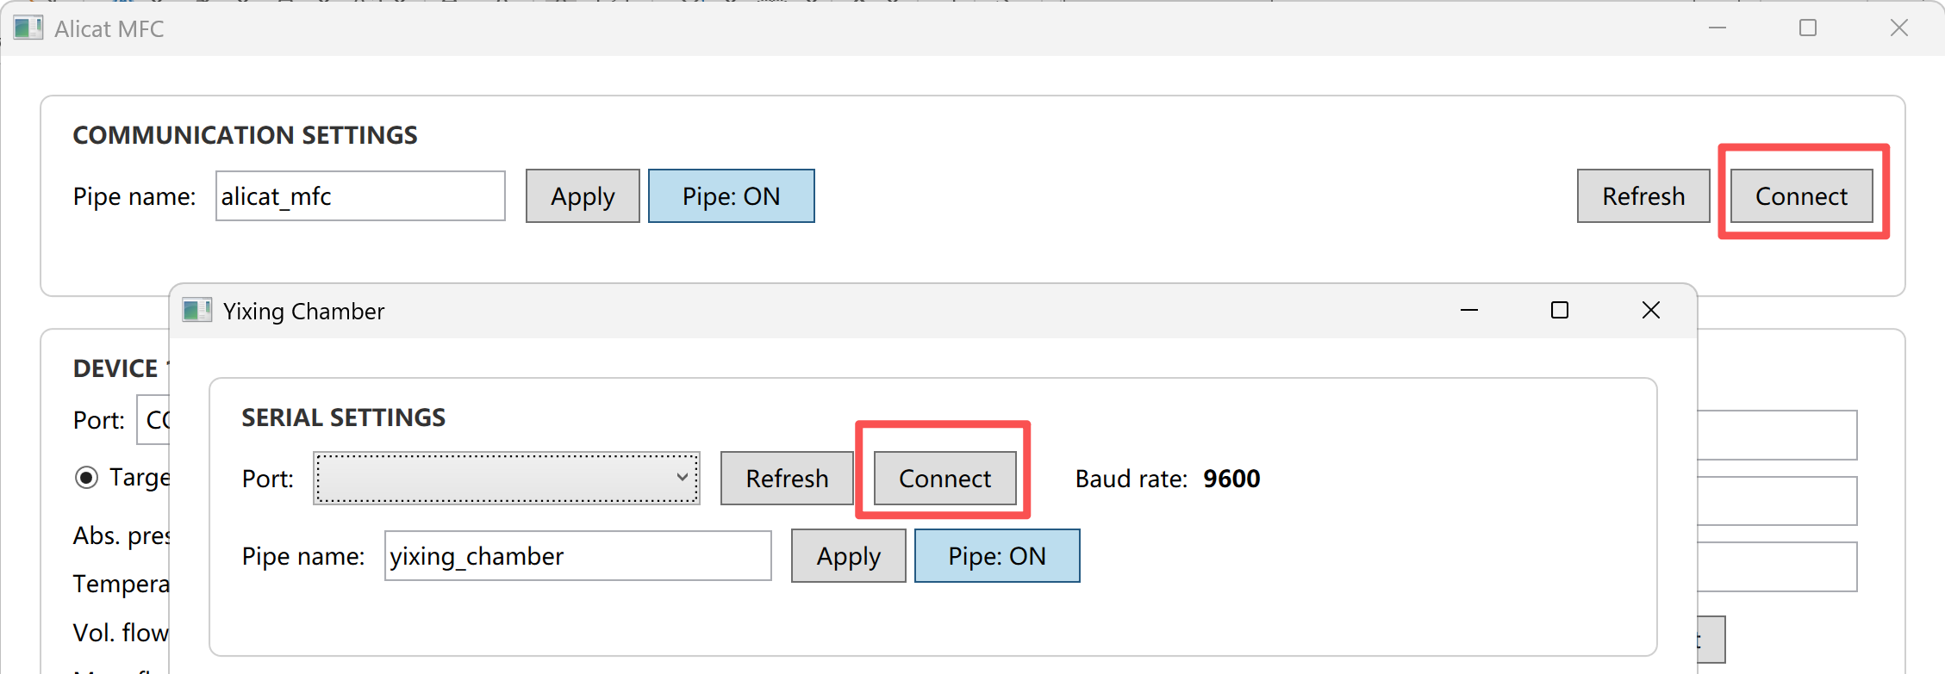
然后打开Task Manager
确保MFC pipe和chamber pipe的管道名称与前面两个软件的pipe name相同，这样Task Manager与MFC和chamber控制软件才能正常通讯。
Task manager负责连接和控制MFC和chamber（环境控制）
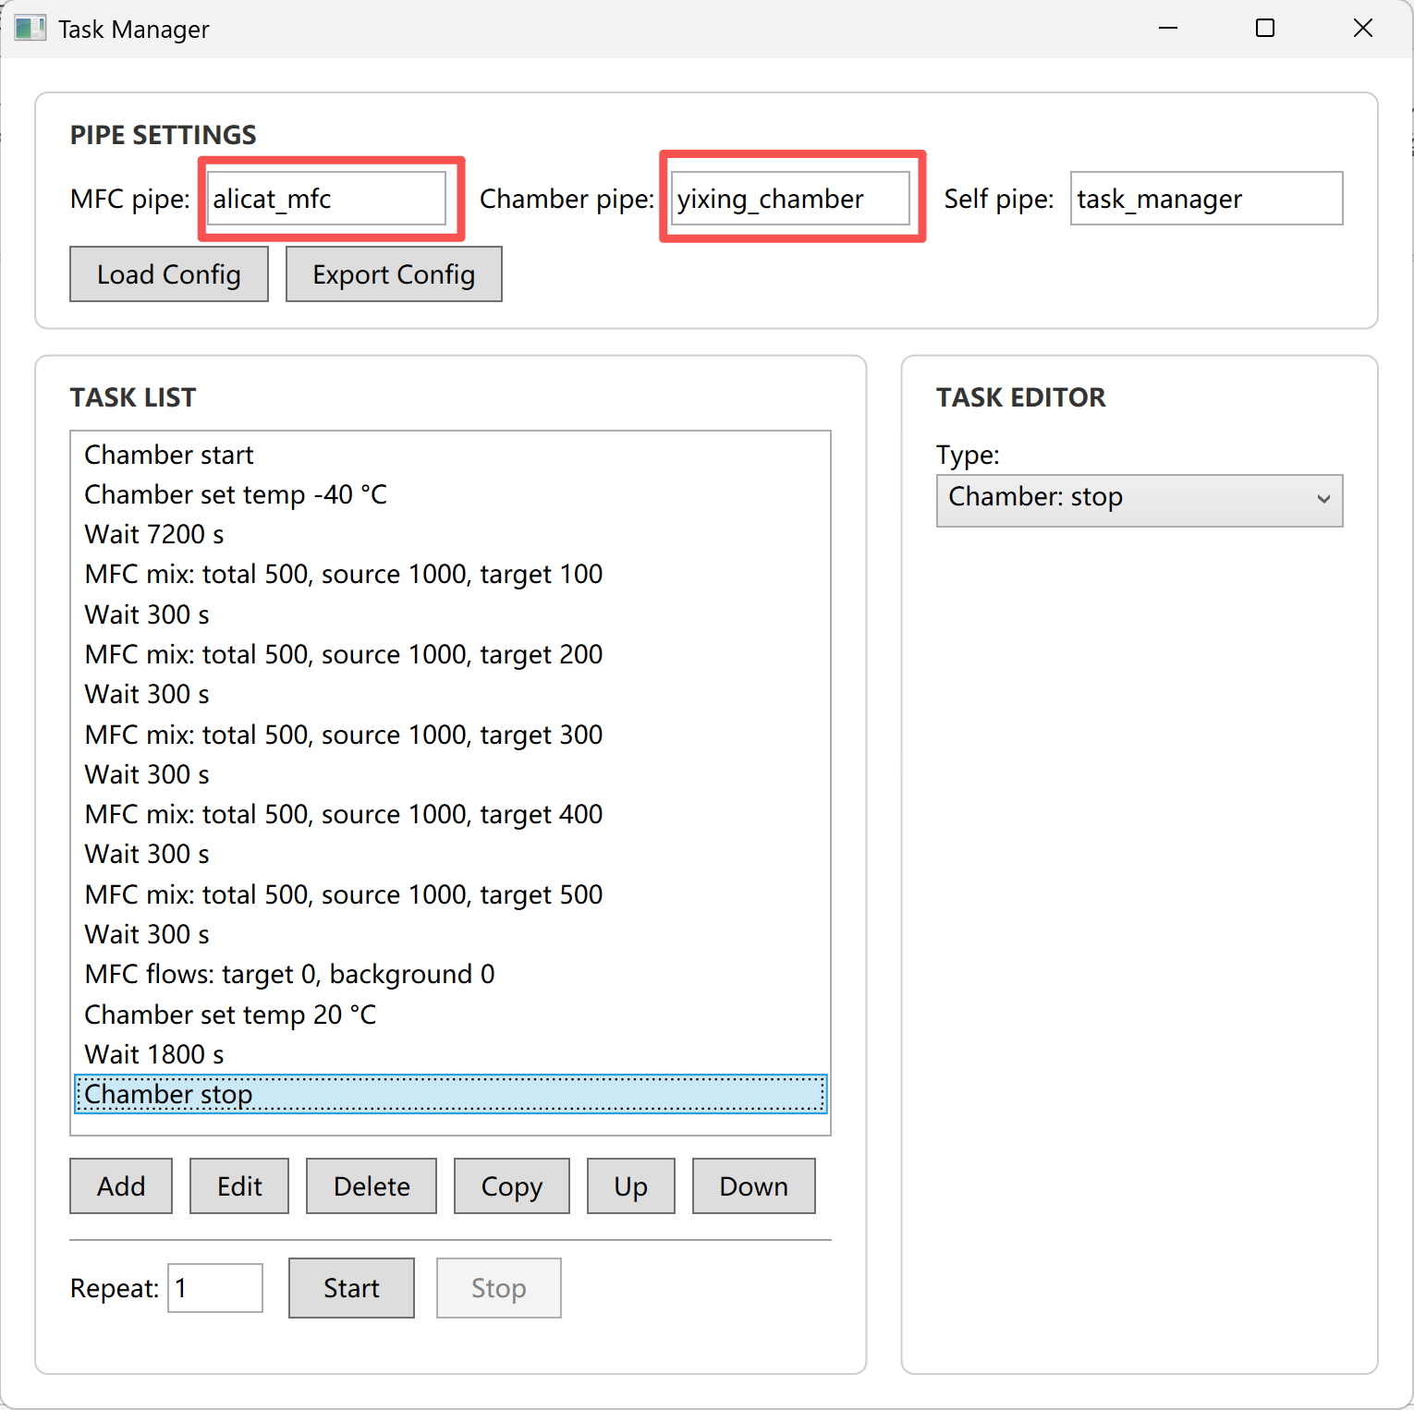
然后编辑 task list，例如上图：先将 chamber 的温度设定到-40°，然后保持两个小时，让 chamber 舱内温度降低到-40°，控制MFC，连续通入 100、200、300、400、500 浓度的目标气体，每次通气保持 5 分钟。测试完成后，将MFC流量全部设置为0，并将chamber温度设置为20°，等待chamber回到20°，然后关闭chamber。
当我们把一切都配置好以后，我们可以点击 export config按钮，将当前配置和task list保存为一个Json文件，方便下次点击Load config加载。

数据采集方法：
打开smartsensor.exe,程序会识别已连接的smartsensor测试板，确保填写了正确的 task manager pipe name，点击clear按钮可以清除历史数据。
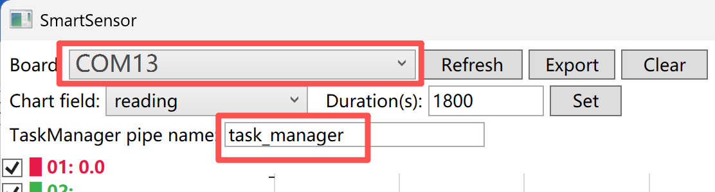
然后点击start按钮开始收集smartsensor测试板数据，
然后打开Task Manager，点击start按钮开始执行task list里的任务，现在你就可以去做别的事情，等待任务运行完。
任务运行完成后，点击smartsensor.exe的stop按钮,停止收集数据。点击export按钮，将数据导出为csv表格。

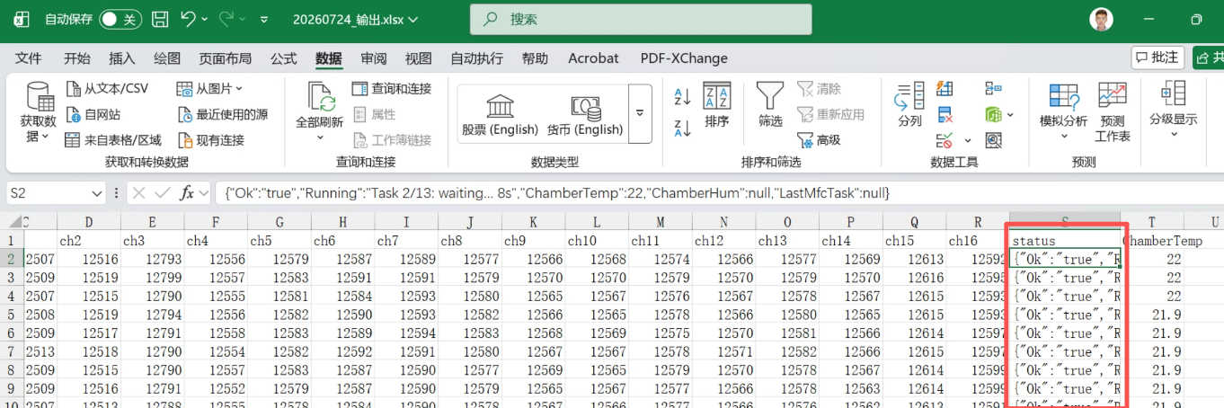
数据每秒采集一次，每条数据最后的status列记录了task manager的环境信息
例如：
{"Ok":"true","Running":"Task 2/13: waiting... 8s","ChamberTemp":22,"ChamberHum":null,"LastMfcTask":null}
其中的running代表当前正在运行的任务
ChamberTemp代表chamber里面的温度
ChamberHum代表chamber里面的湿度
LastMfcTask代表上次控制MFC的任务（也就是当前通气浓度）

